Załącznik nr 6 do SWZ

Lokalizacja istniejących koszy ulicznych, parkowych i na przystankach autobusowych na terenie Aleksandrowa Łódzkiego, Rąbienia, Rąbienia AB, Antoniewa (kosze o min. pojemności 40l)

Miejsce lokalizacji | Ilość
Plac Kościuszki (strona południowa) | 3
Plac Kościuszki (strona wschodnia) i ul. Warszawska (do ul. Daszyńskiego, łącznie z przystankami autobusowymi) | 16
Plac Kościuszki (strona zachodnia - od strony biblioteki) | 3
Plac Kościuszki (strona północna) | 3
Plac Kościuszki (park miejski) | 34
Plac Kościuszki (strona wschodnia, skwer przed Urzędem) | 5
Plac Kościuszki 3 (parking między budynkami Urzędu) | 1
ul. Ogrodowa (strona południowa, przy nr 4) | 1
ul. Marii Skłodowskiej - Curie | 4
ul. Mickiewicza | 5
ul. Pabianicka (od ul. 11-go Listopada do ul. Konstantynowskiej, łącznie z przystankami autobusowymi) | 9
ul. Konstantynowska (przystanki autobusowe przy stacji benzynowej, po obu stronach drogi) | 2
ul. Konstantynowska (przystanek autobusowy przy Osiedlu Romanów, po stronie DPS Rąbień) | 2
ul. Piotrkowska (od ul. Warszawskiej do ul. Wolności Łącznie z przystankami autobuowymi) | 18
ul. Targowy Rynek (park Jana, łącznie z przystankami autobusowymi) | 16
ul. Waryńskiego | 2
ul. Wojska Polskiego (do granicy miasta, łącznie z przystankami autobusowymi) | 42
ul. 11-go Listopada (od Placu Kościuszki do MOSiR-u, łącznie z przystankami autobusowymi) | 20
ul. Zielona / ul. Parkowa – park | 6
ul. Bankowa + skatepark | 8
ul. Daszyńskiego/Sienkiewicza (przystanki autobusowe po obu stronach ulicy) | 2
ul. Daszyńskiego („małpi gaj” przy POLOmarkecie) | 2
ul. Daszyńskiego 121 i 122 (przystanki autobusowe po obu stronach ulicy) | 2
ul. Południowa | 5
ul. Mickiewicza | 5
ul. 1-go Maja (przystanek autobusowy przy MDK-u) | 1
ul. 1-go Maja (przystanek autobusowy przy PGKiM) | 1
ul. 1-go Maja 43/47 (przystanek autobusowy) | 1
ul. Poselska (przystanek autobusowy przy dawnej Biedronce) | 1
ul. Torfowa (przystanki autobusowe po obu stronach ulicy) | 2
ul. Warszawska (od ul.Daszyńskiego do ul.Brużyca) | 8
ul. Wierzbińska 5 (przystanek autobusowy) | 1
ul. Wierzbińska (przystanki autobusowe przy drodze krajowej 72) | 2
Rąbień (przystanki autobusowe przy szkole, za kościołem) | 3
Rąbień ul. Aleksandrowska (przystanki autobusowe po obu stronach drogi) | 2
Rąbień, ul. Boczna | 3
Rąbień ul. Słowiańska/Szaraka (przystanki autobusowe po obu stronach ulicy) | 2
Rąbień ul. Słowiańska/Wysoka (przystanki autobusowe po obu stronach ulicy) | 2
Rąbień ul. Słowiańska/Promienista (przy sklepie) | 1
Rąbień ul. Słowiańska/Agrestowa-Poziomkowa (przy sklepie) | 1
Rąbień ul. Wolska/Hermana (przystanki autobusowe po obu stronach ulicy) | 2
Rąbień ul. Wolska/Przylesie (przystanki autobusowe po obu stronach ulicy) | 2
Rąbień, ul. Ziemiańska (wyjście z rezerwatu) | 2
Wola Grzymkowa (przedłużenie 11-go Listopada, przystanki autobusowe po obu stronach drogi) | 4
Wola Grzymkowa ul. Wolska 106 (po obu stronach drogi) | 2
ul. Torfowa (wyjście z rezerwatu) | 1
Rąbień, ul. Pańska (w tym przy stawie oraz na pętli przy ul. Wolskiej) | 6
Rąbień AB, ul. Przyrodnicza i ul. Gościnna (łącznie z przystankami autobusowymi) | 8
Antoniew ul. Słowiańska/Szczecińska (przystanki autobusowe po obu stronach ulicy) | 2
Aleja Wyzwolenia przy MPE | 1
Pabianicka przy ciepłowni | 2
Skarbowa | 2
Franciszkańska | 2
Piłsudskiego/Senatorska | 1
Poselska/Sportowa/Warneńczyka | 1
Krzywiec/Rąbień AB Jasna/Morgowa | 1
RAZEM | 286
Lokalizacja istniejących koszy ulicznych i na przystankach autobusowych na terenie wiejskim gminy Aleksandrów Łódzki (kosze o pojemności 40l)
Miejsce lokalizacji | Ilość
Bełdów (las) – droga powiatowa | 1
Bełdów (przystanki przy drodze gminnej przy rozjeździe drogi powiatowej) | 2
Bełdów 40 | 1
Bełdów – Krzywa Wieś 1a (przystanki przy drodze powiatowej) | 2
Bełdów – Krzywa Wieś 30b (przystanek przy drodze powiatowej) | 1
Bełdów – Krzywa Wieś 34 (przystanek przy drodze powiatowej) | 1
Bełdów – Jastrzębiec (przystanki przy DK nr 72) | 2
Brużyczka Mała (przystanki przy drodze powiatowej) | 2
Budy Wolskie 12 | 1
Grunwald (przystanki autobusowe po obu stronach drogi) | 2
Jastrzębie Górne (przystanki autobusowe przy skrzyżowaniu) | 4
Karolew (przystanki autobusowe po obu stronach drogi) | 2
Księstwo (przystanki autobusowe po obu stronach drogi) | 8
Krzywiec ul. Okołowicza 62 (przystanek autobusowy przy świetlicy wiejskiej) | 1
Łobódź (przystanki autobusowe po obu stronach DK nr 72) | 2
Łobódź 4 (przystanki autobusowe po obu stronach drogi) | 2
Nakielnica (przystanki autobusowe po obu stronach drogi) | 2
Nowy Adamów (przystanki przy DK nr 72 przy ul. Nastrojowej) | 2
Nowy Adamów-Sanie (przystanki autobusowe po obu stronach drogi gminnej) | 6
Prawęcice (przystanki po obu stronach drogi krajowej) | 2
Ruda Bugaj (droga Nakielnica-Łobódź, przy skrzyżowaniu, okolice numeru 28a, przystanki autobusowe po obu stronach drogi) | 2
Ruda Bugaj ul. Podleśna (przystanki autobusowe po obu stronach drogi) | 4
Sanie 7 (przystanek autobusowe) | 1
Sanie 28 (przystanek autobusowe) | 1
Słowak (przystanki autobusowe po obu stronach drogi asfaltowej, przy ul. Podniebnej i ul. Planetarnej) | 4
Sobień 5 (przy świetlicy OSP) | 2
Sobień 52 | 1
Stare Krasnodęby 1 (przystanek autobusowy) | 1
Stare Krasnodęby 5 (przystanki autobusowe po obu stronach drogi) | 2
Stare Krasnodęby 18 (przystanki autobusowe po obu stronach drogi) | 2
Stare Krasnodęby (za skrzyżowaniem w kierunku Parzęczewa, przystanki autobusowe po obu stronach drogi) | 2
Stary Adamów (przystanki przy ul. Działkowej) | 2
Stary Adamów (przystanki przy ul. Promyka) | 2
Zgniłe Błoto 5 | 1
Zgniłe Błoto 33 (po obu stronach drogi) | 2
Zgniłe Błoto 43c (przystanki po obu stronach drogi) | 2
RAZEM | 77

Lokalizacja pojemników do zbiórki tworzyw sztucznych, w które należy wyposażyć Zamawiającego
Lp. | Lokalizacja pojemnika | Ilość szt.
1. | Bełdów - przy sklepie | 1
2. | Nakielnica – przy sklepie | 1
3. | Prawęcice – przy sklepie | 1
4. | Ruda Bugaj - przy Szkole Podstawowej | 1
5. | Sobień: przy OSP | 1
6. | Zgniłe Błoto: przy OSP | 1
RAZEM |  | 6

Lokalizacja pozostałych pojemników, w które należy wyposażyć Zamawiającego
Lp. | Lokalizacja pojemnika | Pojemność pojemnika (l) | Ilość szt.
1. | Urząd Miejski (Plac Kościuszki 2) | 1100  Niebieski 1100 (papier)  Żółty 240 (tworzywa sztuczne)  Zielony 240 (szkło) | 2  1  1  1
2. | Urząd Miejski (Plac Kościuszki 4) | 1100  Niebieski 1100 (papier)  Żółty 240 (tworzywa sztuczne)  Zielony 240 (szkło) | 2  1  1  1
3. | Urząd Miejski (Budynek Pasywny ul. Jasińskiego 20) | 1100  Niebieski 1100 (papier)  Żółty 240 (tworzywa sztuczne)  Zielony 240 (szkło) | 2  1  1  1
4. | Urząd Miejski (ul. 11-go Listopada 3, budynek D) | 240 | 1
5. | Urząd Miejski (parking) | min. 7000 | 1
6. | ul. Bankowa (teren skateparku) | 1100 | 1
RAZEM |  | 1100  1100 (papier)  240  240 (tworzywa sztuczne)  240 (szkło)  7000 | 7  3  1  3  3  1

Lp. | Lokalizacja Miejskich Punktów Elektroodpadów
1. | Aleksandrów Łódzki, ul. Daszyńskiego 16 – w parku z tyłu POLOmarketu, południowo-wschodni narożnik działki nr 448/10
 | 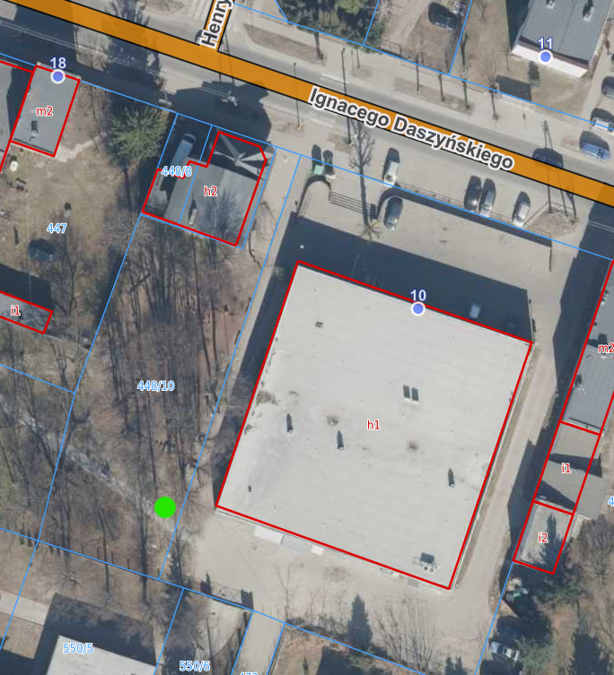
2. | Aleja Wyzwolenia 9 – pomiędzy blokiem a szkołą podstawową nr 4, działka nr 224/4
 | 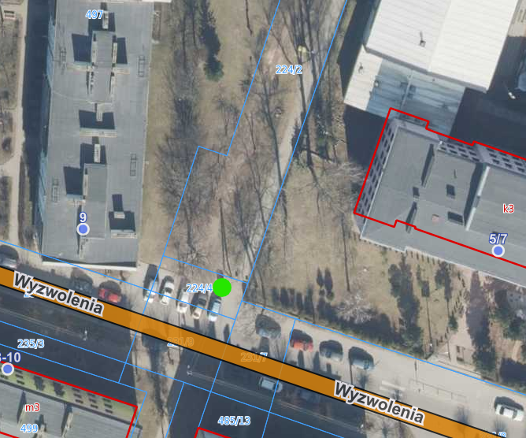
3. | Aleksandrów Łódzki, ul. Sikorskiego 2 – przy komisie samochodowym/strzeżonym parkingu przy ul. Pabianickiej, południowo zachodni narożnik działki nr 210
 | 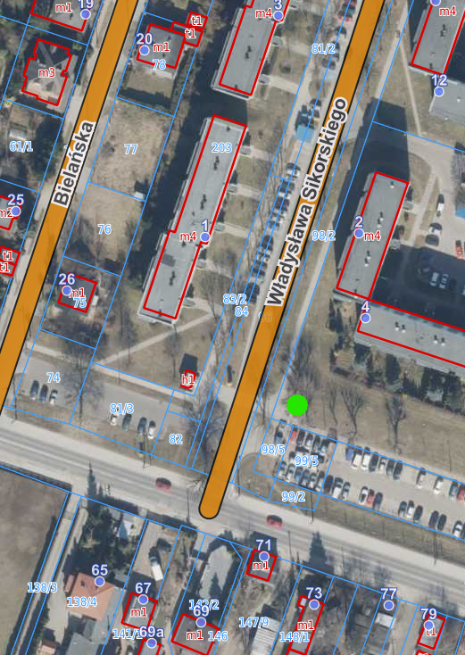
4. | Aleksandrów Łódzki, ul. Sikorskiego 26/Bratoszewskiego 5 przy placu zabaw, działka nr 102/41
 | 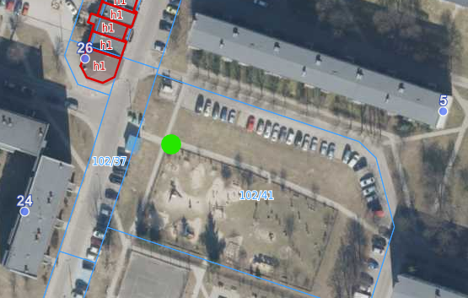
5. | Aleksandrów Łódzki, ul. Legionowa 12-12A/Dmowskiego 6, działka nr 177/3
 | 